Ретинизация и адаптивность изображений
Ретина - это экран с повышенной плотностью пикселей. Для таких экранов необходимо специально готовить отдельные изображения повышенного качества. Чтобы подгрузить отдельно картинку для ретины используется атрибут srcset в теге img
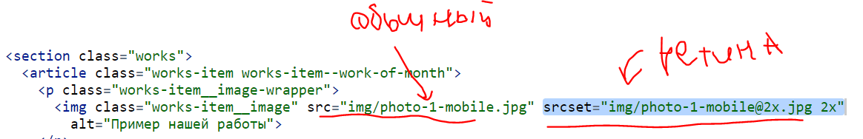
2х в конце названия файла говорит о том что картинка должна быть подгружена для ретино устройства.
в сss это делается с помощью media выражений
- добавляются переменные со значениями ретины
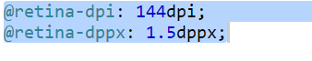
144dpi и 1,5dppx это одно и тоже, необходимо чтобы работало во всех браузерах.
Медиа выражение которое переопределит фот для ретиновых устройств
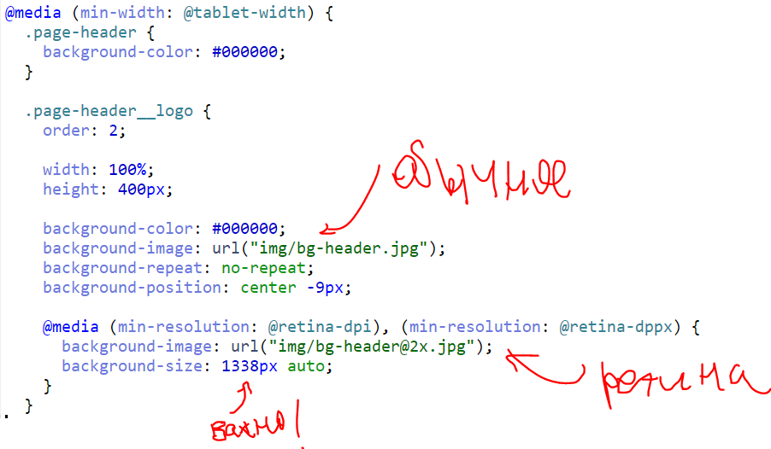
Для ретинизации необходимо указывать размер фона. Если уже было указано ранее, например, при добавлении обычной картинки, то повторно указывать не надо.

Медиа выражения с ретиной можно вкладывать в другие медиа выражения, либо прописывать новое с полным условием
Например, вложенное медиа выражение
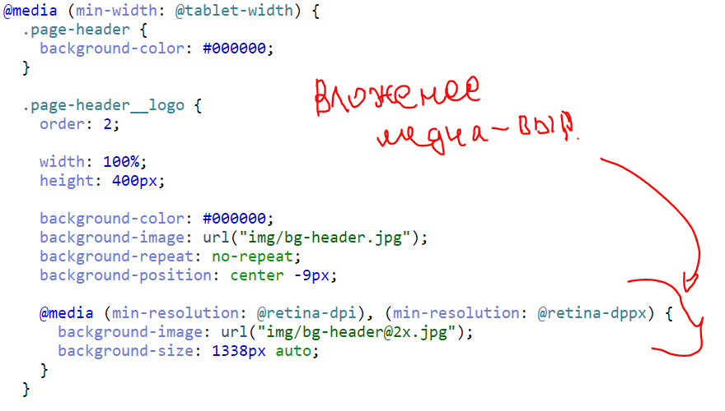
тоже самое но прописано полностью условие
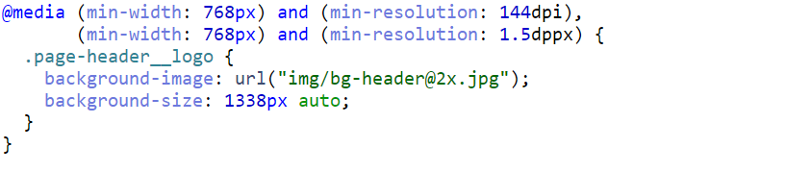
Ретинизация и адаптивность одновременно:
